Transport spojenie: 3x EPAL typ1 + 4x Jakle z konštrukčná nelegovaná oceľ bez povrchovej úpravy (čierna oceľ) Šírka profilu (A): 80 mm x Výška profilu (B): 30 mm x Hrúbka steny: 2 mm ((2nad +2ks pod vzájomne spojené- Ich kombinovaná únosnosť je vyše 4000 Nm ) + zazvárané na jokel 12 x M8 šrób + Matica železná s ozubeným golierom (DIN 6923) ( na rázový uťahovák s magnetickým nástrčkovým kľúcom odhad demontáže na zhruba 2 minúty., Ozubený golier sa navyše zahryzne a zabráni uvoľneniu počas vibrácií v kamióne) + Stretch wrap / strečová fólia + 1x račňa s gurtňou šírky 5 cm ( po obvode spojí EPAL) 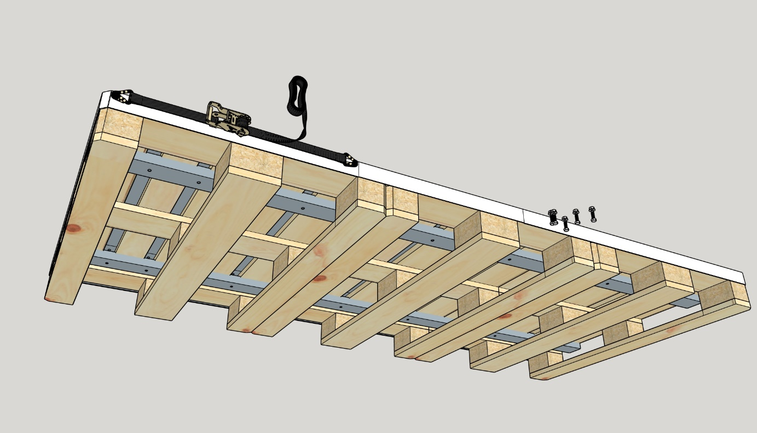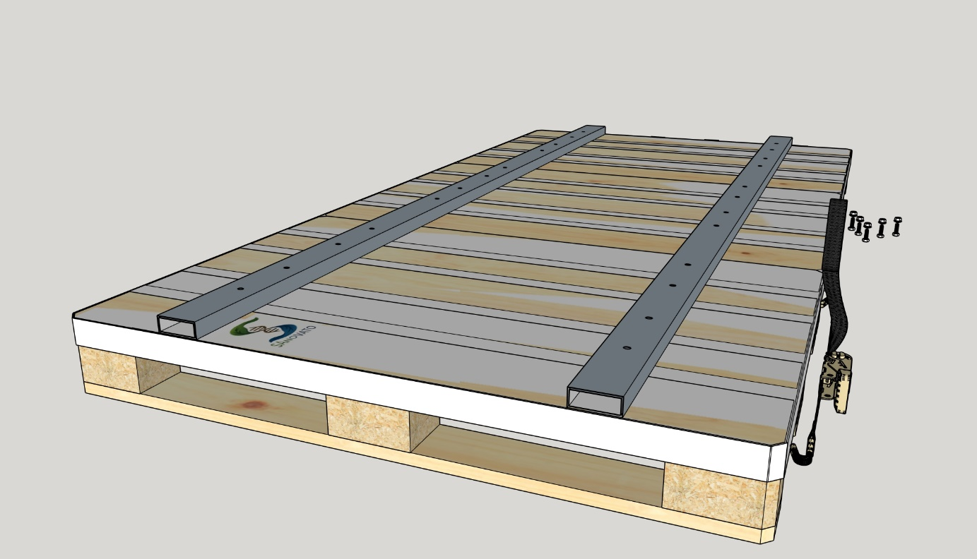
Verzia šírka 2240 x dĺžka 2400mm kartónu – „224cm wide“ :
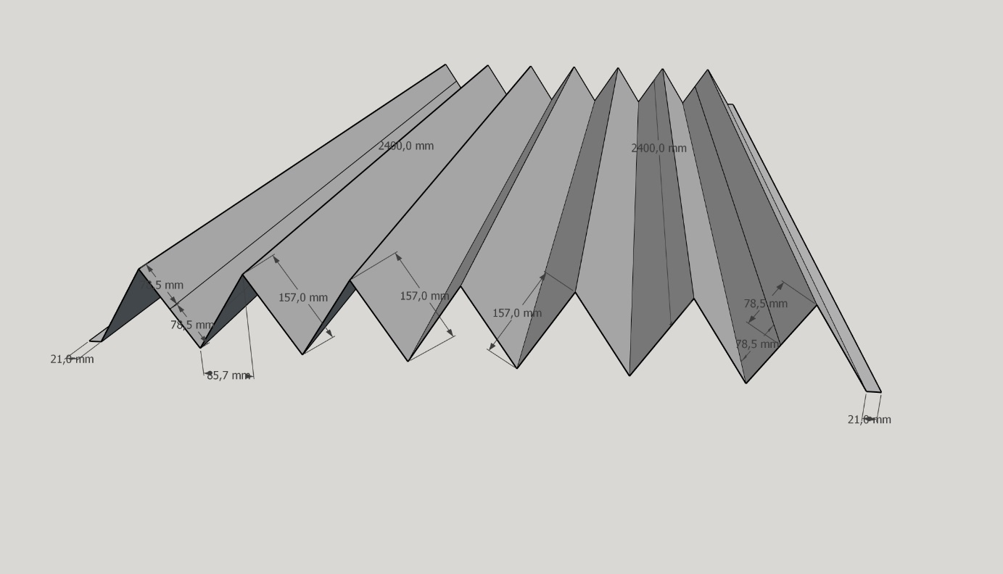
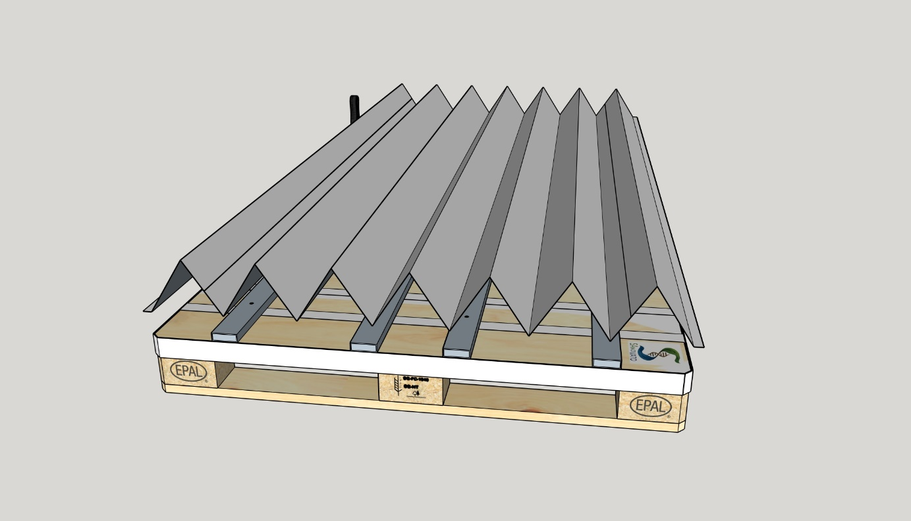

Verzia šírka 1800 x dĺžka 2400mm „180cm narrow“:
